تحت رعاية
معالي الأستاذ الدكتور : حنان محمد ترك-عميد الكلية
أ.م.د : إيمان أبو العلا مدير وحدة تكنولوجيا المعلومات
فاعليات دورة تدريبية بعنوان المهارات الأساسية في برنامج بوربوينت حاضر فيها كلا من
د / كرم جمعه أحمد
ود / هند عبدالحميد
مدربان دوليان معتمدان من شركة ICDLArabia مختبران دوليان معتمدان
اليوم الثلاثاء ٩ديسمبر ٢٠٢٥ الساعة ١١ صباحا لتعزيز المهارة التقنية للطلاب في التعامل مع أساسيات الحاسب الآلي لمواكبة التطور التكنولوجي المعاصر والذي يمثل تحديا كبيرا ضمن متطلبات سوق العمل
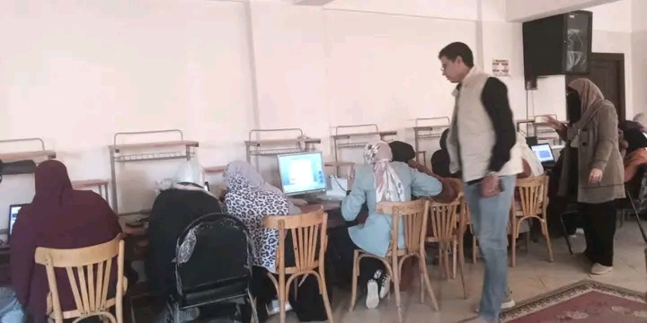
*نطمح في تخريج جيل واعد ومثقف وقادر على مواكبة العصر

